FICHA DE ACTIVIDAD – CURSO FORMACIÓN DEL PROFESORADO
Cadáver exquisitamente artificial
Lengua castellana y Literatura
Natalia Matesanz Soriano
IES Mariano José de Larra
23/02/20203 Fostering Artificial Intelligence at Schools

FAIaS – Ficha de actividad
Nombre de la actividad | Asignatura y nivel educativo | n . de alumnos/grupo
Cadáver exquisitamente artificial | Lengua castellana y Literatura 1º ESO | 15
Objetivos
- Desarrollar las habilidades escritas del alumnado.
- Despertar el interés en la escritura y lectura.
- Mejorar su pensamiento lógico y el uso gramatical correcto.
- Desarrollar su imaginación y creatividad.
Contextualización
- Las competencias que se pretenden trabajar son la Competencia Lingüística, la Digital y la Competencia de Aprender a aprender.
- Es importante fomentar las competencias seleccionadas porque son imprescindibles para la inclusión de los alumnos en el mundo laboral y en nuestra sociedad. De este modo se trabajan habilidades comunicativas, de experiencia y desarrollo digital y sobre todo, se enseña al alumno a poner en práctica habilidades que más tarde tendrá que utilizar para aprendizajes posteriores.
- El trabajo se puede desarrollar de forma individual, pero creo que es más enriquecedor si se realiza por parejas y en último lugar se procede a la exposición en gran grupo. Las competencias específicas que se generan tras el reparto de las actividades para cada miembro son las de comprender e interpretar textos escritos y producir y crear textos respetando las normas gramaticales y ortográficas.
Competencias
- Competencia en Comunicación lingüística
- Competencia digital.
- STEM
- Competencia personal, social y de aprender a aprender.
- Competencia en conciencia y expresión culturales.
Saberes básicos | Incorporación de nuevo vocabulario. Escuchar con atención e interés, controlando y adaptando la respuesta a los requisitos de la situación. Conocimiento de la disciplina y el contenido concreto de la tarea. Estrategias de evaluación del resultado y del proceso llevado a cabo. Motivarse para aprender mediante la inclusión de nuevas metodologías. Desarrollar la iniciativa, la creatividad y la imaginación. Ser capaz de emplear distintos materiales y técnicas en la creación de proyectos. Crear contenidos en formato digital.

Enunciado de la actividad
Clase de 1º de la ESO de Lengua castellana y Literatura. Es un destriple: de dos clases diferentes se forma una tercera clase con 15 alumnos que presentan dificultades en compresión lectora y expresión escrita. La situación de aprendizaje es crear un libro de cuentos que estos alumnos leerán a sus compañeros en la celebración del día del libro.
Temporización
Para realizar la actividad propuesta y conseguir el producto final, se dedicarán 2 sesiones de 50 minutos para crear los cuentos con ayuda de la Inteligencia Artificial y una sesión más para imprimirlos o copiarlos decorarlos y crear el libro de cuentos.

Uso de Inteligencia Artificial
Queremos crear historias y desarrollar la creatividad de los alumnos para eso vamos a usar el programa de Inteligencia Artificial llamado OPEN AI. En él los alumnos accederán y podrán, de manera sencilla, ir creando sus historias e ir sugiriendo posibles continuaciones y finales para ellas. Como cada vez es más difícil que los adolescentes lean es también complicado que puedan escribir bien, ya que no tienen asimilado el formato de los textos. A través de este programa, se pueden trabajar estas habilidades de reconocimiento de textos bien escritos y gramaticalmente correctos a través de una metodología divertida. Y sobre todo ponerles a crear, a inventar y a desarrollar así sus competencias comunicativas.
Descripción Visual
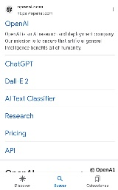
- Abro en internet la aplicación Open AI

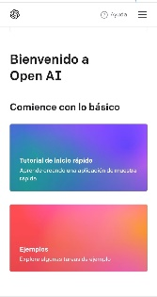
- Después de registrarme, se puede con cuenta de Google, entras en la página de inicio y allí hay que pinchar en “Playground” o “Patio de juegos”

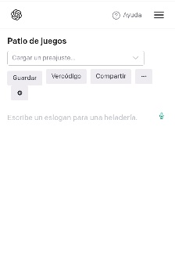
- Aquí tienes que pinchar en el lateral derecho de la pantalla en “longitud” a 25-50 para reducir los caracteres que te va a escribir el programa de Inteligencia Artificial.

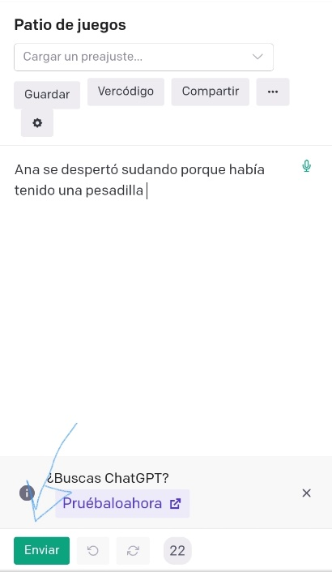 4. Escribes un inicio “Ana se despertó sudando porque había tenido una pesadilla” y le das al botón de abajo “Enviar”

5.El programa te generará la continuación del relato y lo puedes continuar o cambiar las veces que quieras.

Reflexión y capacidad crítica
Después de que el alumnado haya usado el programa se pueden dejar los últimos 10 minutos de clase para reflexionar sobre cómo la IA les ha ayudado en su labor. Para debatir cómo nos puede ayudar en nuestra vida diaria y cómo repercute su uso en su proceso de enseñanza aprendizaje. De este debate podemos extraer los factores positivos y negativos de la implementación en el aula de la Inteligencia Artificial.
Criterios de evaluación
Las competencias específicas que se desarrollan son:
- Analizar, de manera acompañada, el contenido y aspectos formales y no formales elementales de textos escritos sencillos valorando su contenido y estructura.
- Producir textos escritos sencillos y coherentes en distintos soportes, desde las diferentes etapas del proceso evolutivo de la escritura, ajustándose a modelos dados y movilizando, de manera acompañada, estrategias elementales, individuales o grupales, de planificación, textualización y revisión.
- Compartir oralmente la experiencia y disfrute por la lectura participando en comunidades lectoras de ámbito escolar.

1º ESO. LENGUA CASTELLANA Y LITERATURA
RÚBRICA PARA LA EVALUACIÓN DE LA ELABORACIÓN DE UN TEXTO NARRATIVO CON AYUDA DE IA_Open AI

Alumno/a: ______________Grupo: ______Evaluación: _Fecha:________________

Competencias específicas | Criterios de evaluación | NIVELES DE CALIFICACIÓN |  |  |  |  | Descriptores operativos
 |  | 1 | 2 | 3 | 4 | 5
Analizar, de manera acompañada, el contenido y aspectos formales y no formales elementales de textos escritos sencillos valorando su contenido y estructura. | Utiliza correctamente los signos de puntuación. |  |  |  |  |  | CCL1, CCL3, CCL5, STEM1, CD2, CD3, CPSAA4
 | Escribe un texto coherente y cohesionado |  |  |  |  |  | CCL1, CCL3, CCL5, CPSAA4
Producir textos escritos sencillos y coherentes en distintos soportes, desde las diferentes etapas del proceso evolutivo de la escritura, ajustándose a modelos dados y movilizando, de manera acompañada, estrategias elementales, individuales o grupales, de planificación, textualización y revisión. | El texto responde al esquema:  Planteamiento/nudo/desenlace |  |  |  |  |  | CCL1, CCL3, CCL5
 | Sitúa la historia espacial y temporalmente. |  |  |  |  |  | CCL1, CCL3, CCL5
 | Aparecen todos los personajes implicados en la trama. |  |  |  |  |  | CCL1, CCL3, CCL5
 | Incluye elementos descriptivos y/o dialogados. |  |  |  |  |  | CCL1, CCL3, CCL5
Compartir oralmente la experiencia y disfrute por la lectura participando en comunidades lectoras de ámbito escolar. | Lee en voz alta su escrito de manera correcta, y usando los elementos de modulación aprendidos en clase. |  |  |  |  |  | CCL1, CCL3, CCL5, CC1, CCEC1,  CCEC2, CPSAA4
Revisar los discursos escritos aplicando correctamente las normas ortográficas y gramaticales reconociendo su valor social para obtener una comunicación eficiente. | Aplica correctamente las normas gramaticales: establece correctamente los distintos tipos de concordancia, utiliza correctamente las preposiciones, etc. |  |  |  |  |  | CCL1, CCL3, CCL5, CPSAA4
 | Utiliza correctamente los tiempos verbales. |  |  |  |  |  | CCL1, CCL3, CCL5
 | Respeta las normas ortográficas. | (MÁS DE 9 FALTAS) | (DE 7 A 9 FALTAS) | (DE 4 A 6 FALTAS) | (DE 1 A 3 FALTAS) | (0 FALTAS) | CCL1, CCL3, CCL5
Utilizar de modo correcto las tecnologías | Atiende y sigue los pasos explicados. |  |  |  |  |  | STEM1, CD2, CD3, CPSAA4
 | Entiende cómo funciona el programa y lo usa. |  |  |  |  |  | STEM1, CD2, CD3
Cooperar y colaborar a la hora de realizar una tarea. | Comunica sus ideas al compañero. |  |  |  |  |  | CPSAA4, CCL1, CCL3, CCL5
 | Se ponen de acuerdo en elegir entre varias opciones. |  |  |  |  |  | CPSAA4, , CCL1, CCL3, CCL5

SUMA CALIFICACIONES: __________

CALIFICACIÓN FINAL: ________________

TABLA DE EQUIVALENCIAS PARA LA CALIFICACIÓN

SUMA DE CALIFICACIONES DE LA RÚBRICA | Entre 14 y 15 | Entre 16 y 26 | Entre 27 y 37 | Entre 38 y 48 | Entre 49 y 59 | Entre 60 y 70
CALIFICACIÓN FINAL | MAL | REGULAR | BIEN ↓ | BIEN | BIEN ↑ | MUY BIEN

Materiales y licencia
Open AI

Listado de recursos
Sala de ordenadores con conexión a internet

Información adicional
Con la realización de esta actividad en mi aula de 1º de la Eso el alumnado aprende los patrones de la lengua de una forma mucho más motivadora. Dado que involucra las partes cognitivas y afectivas del cerebro, es una buena forma de aprender y mejorar la gramática, ortografía, léxico, fonología, etc.
Por supuesto, que a largo plazo mejora sus habilidades de lectura, escritura y de pensamiento lógico, desarrollando de igual modo su imaginación y creatividad.

Enlace Youtube de la realización de la actividad paso por paso:

https://youtu.be/8yycYaQjA2M

